**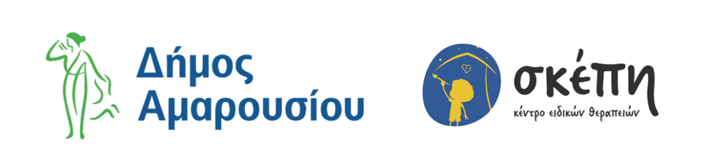  
 ΔΩΡΕΑΝ ΑΞΙΟΛΟΓΗΣΗ ΠΑΙΔΙΩΝ ΠΡΟΣΧΟΛΙΚΗΣ - ΣΧΟΛΙΚΗΣ & ΕΦΗΒΙΚΗΣ ΗΛΙΚΙΑΣ ΤΟΥ ΔΗΜΟΥ ΑΜΑΡΟΥΣΙΟΥ**

Στο πλαίσιο των δράσεων για την ευαισθητοποίηση γονέων, εκπαιδευτικών και μαθητών, αναφορικά με την σωματική και ψυχική υγεία παιδιών και εφήβων, καθώς και την αντιμετώπιση των μαθησιακών δυσκολιών τους, σας ενημερώνουμε για τα εξής:

Ως πρωτοποριακή πολιτική για την αγωγή υγείας, την πρόληψη και έγκαιρη ανίχνευση των μαθησιακών-συμπεριφορικών και αναπτυξιακών δυσκολιών των παιδιών και των εφήβων, ο ΔΗΜΟΣ ΑΜΑΡΟΥΣΙΟΥ σε συνεργασία με την ΣΚΕΠΗ ΑΜΚΕ, παρέχει ΔΩΡΕΑΝ, σε όσους γονείς το επιθυμούν, εκτίμηση-αξιολόγηση μαθησιακών-συμπεριφορικών δυσκολιών για τα παιδιά τους.

**Σκοπός είναι :**

1. Η έγκαιρη ανίχνευση και πρόληψη των μαθησιακών δυσκολιών, των δυσκολιών λόγου και συμπεριφοράς σε παιδιά προσχολικής, σχολικής και εφηβικής ηλικίας, στο Δήμο Αμαρουσίου.
2. Η έγκαιρη ανίχνευση των δυσκολιών των παιδιών, η παραπομπή για παρέμβαση και διαμόρφωση θεραπευτικού πλάνου.

3. Η συμβουλευτική γονέων για την ενδυνάμωση του ρόλου τους.

**Αντικείμενο των προσφερόμενων υπηρεσιών**

1. Το έργο αφορά παιδιά προσχολικής και σχολικής ηλικίας, καθώς και έφηβους. Όσοι γονείς το επιθυμούν, δύνανται να απευθυνθούν στη ΣΚΕΠΗ ΑΜΚΕ για μια ***εντελώς δωρεάν αξιολόγηση των παιδιών τους.*** Η αξιολόγηση θα γίνει από την Διεπιστημονική Ομάδα της ΣΚΕΠΗ ΑΜΚΕ, η οποία απαρτίζεται από λογοθεραπευτές, εργοθεραπευτές, ψυχολόγους και ειδικούς παιδαγωγούς, σε χώρο στον οποίο διασφαλίζεται η ατομική προσέγγιση του παιδιού, συνοδεία των γονέων του.
2. Οι γονείς ενημερώνονται άμεσα για την αξιολόγηση και τις προτάσεις της διεπιστημονικής ομάδας, η οποία διαμορφώνει και το θεραπευτικό πλάνο, για την αντιμετώπιση τυχόν δυσκολιών του παιδιού τους, πάντοτε με πλήρη διασφάλιση των προσωπικών δεδομένων της οικογένειάς τους. Οι παρεχόμενες θεραπείες προς τα παιδιά είναι ***εντελώς Δωρεάν.***
3. Η όλη διαδικασία διέπεται από τους κανόνες τήρησης του απορρήτου.

**Οφέλη της συνεργασίας**

Έγκαιρη ανίχνευση δυσκολιών-Συμβουλευτική γονέων-Καθοδήγηση για παρεμβάσεις σε υπάρχουσες μαθησιακές δυσκολίες και δυσκολίες λόγου και συμπεριφοράς, με σκοπό την πρόληψη και αγωγή υγείας στα παιδιά και τις οικογένειές τους.

Οι ενδιαφερόμενοι γονείς μπορούν να επικοινωνήσουν στο τηλέφωνο 210 80 62 000 και στο email [**info@skepi.com.gr**](mailto:info@skepi.com.gr) **ή να συμπληρώσουν την ηλεκτρονική αίτηση σκανάροντας το παρακάτω QR code.**

****[**https://docs.google.com/forms/Μαρούσι**](https://docs.google.com/forms/d/e/1FAIpQLScemLllUOyPvZfS0oQXrP8o3XetsEHpAZYfxg2DNh-gzk2V9A/viewform)